

**Atbalsts izglītojamo individuālo kompetenču attīstībai**

Projekta numurs: 8.3.2.2/16/I/001.

**Projekta mērķis ir uzlabot izglītojamo kompetences un mācību sasniegumus.**

Šajā mācību gadā skolā tiks nodrošinātas papildus nodarbības dabaszinībās, datorikā, robotikā un programmēšanā, būs iespēja apmeklēt ārpusskolas jauno ķīmiķu, fiziķu un 3D tehnoloģiju nodarbības. Organizēsim velosipēdistu apmācības un piedalīsimies novada sacensībās. Pie mums viesosies mobilā demonstrāciju laboratorija un animācijas darbnīca, bet skolēni dosies mācību vizītēs uz LLU un LU.

|  |
| --- |
|  |

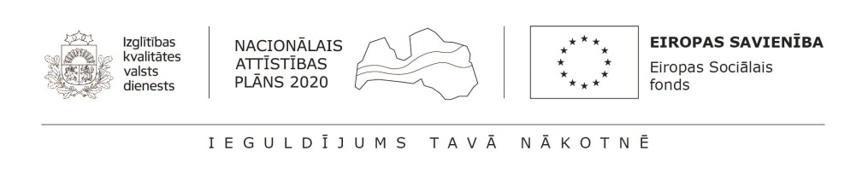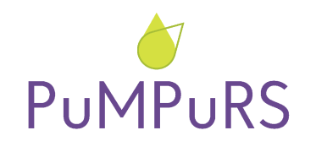

**Eiropas Savienības Sociālā fonda darbības programmas "Izaugsme un nodarbinātība" 8.3.4. specifiskā atbalsta mērķa "Samazināt priekšlaicīgu mācību pārtraukšanu, īstenojot preventīvus un intervences pasākumus" projekts Nr.8.3.4.0/16/I/001**

**"Atbalsts priekšlaicīgas mācību pārtraukšanas samazināšanai"**

**Projekta mērķis ir mazināt to jauniešu skaitu, kuri priekšlaicīgi pārtrauc mācības un neiegūst izglītību**

Sadarbībā ar pašvaldību izstrādājam individuālos plānus 5.-12.klašu skolēniem un nodrošināsim gan konsultatīvo atbalstu (mācību priekšmetos, ar klases audzinātāju, psihologu, sociālo pedagogu, logopēdu) gan ekonomisko atbalstu (pusdienu apmaksai u.c.).

|  |
| --- |
|  |

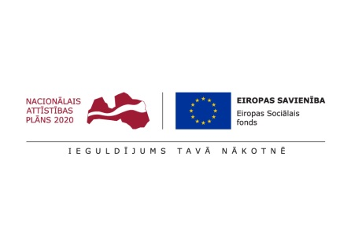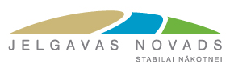

**Slimību profilakses un Veselības veicināšanas pasākumi Jelgavas novadā**

**Projekta Nr. 9.2.4.2/16/I/033**

Visām novada skolām šis projekts nodrošinās peldētapmācību un dažādas aktivitātes- vingrošanu un sportošanu Olimpiskajā dienā, praktiskas nodarbības un lekcijas par veselīgu uzturu 5.un 8.klases skolēniem, izglītojošas nodarbības par dažādiem veselības, uzvedības, līdztiesības u.c. jautājumiem visās klašu grupās.

|  |
| --- |
|  |

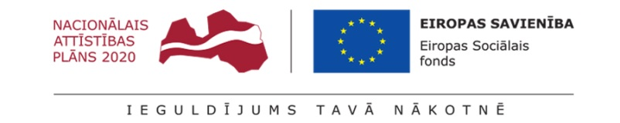

**Eiropas Savienību fondu darbības programmas “Izaugsme un nodarbinātība” 8.3.5. specifiskā atbalsta mērķa "Uzlabot pieeju karjeras atbalstam izglītojamajiem vispārējās un profesionālās izglītības iestādēs" projekts Nr.8.3.5.0/16/I/001**

**“Karjeras atbalsts vispārējās un profesionālās izglītības iestādēs”**

Šī projekta ietvaros skolā darbojas pedagogs- karjeras konsultants, tiek nodrošinātas karjeras stundas klasēs un individuālas konsultācijas, dalība novada un valsts karjeras pasākumos, organizētas tikšanās ar dažādu profesiju pārstāvjiem skolā un mācību vizītes uz izglītības iestādēm un ražošanas uzņēmumiem.

|  |
| --- |
|  |

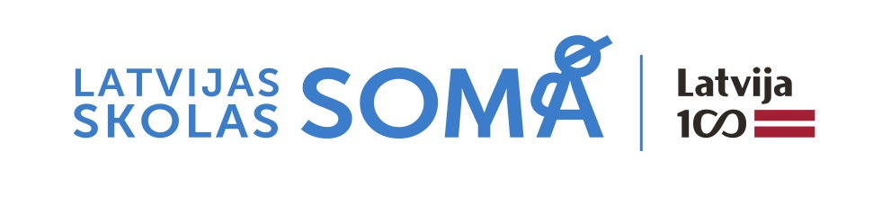

**“Latvijas skolas soma”**

Šis projekts ir lielākā valsts simtgades dāvana ikvienam Latvijas skolēnam, tā ietvaros tiks nodrošināta iespēja izzināt un klātienē pieredzēt Latvijas kultūras un dabas vērtības, iepazīt dažādos laikos Latvijā radītās inovācijas un veiksmes stāstus. Piedāvājums ir ļoti plašs un daudzveidīgs, plānosim aktivitātes atbilstoši projektā paredzētajam finansējumam.

|  |
| --- |
|  |

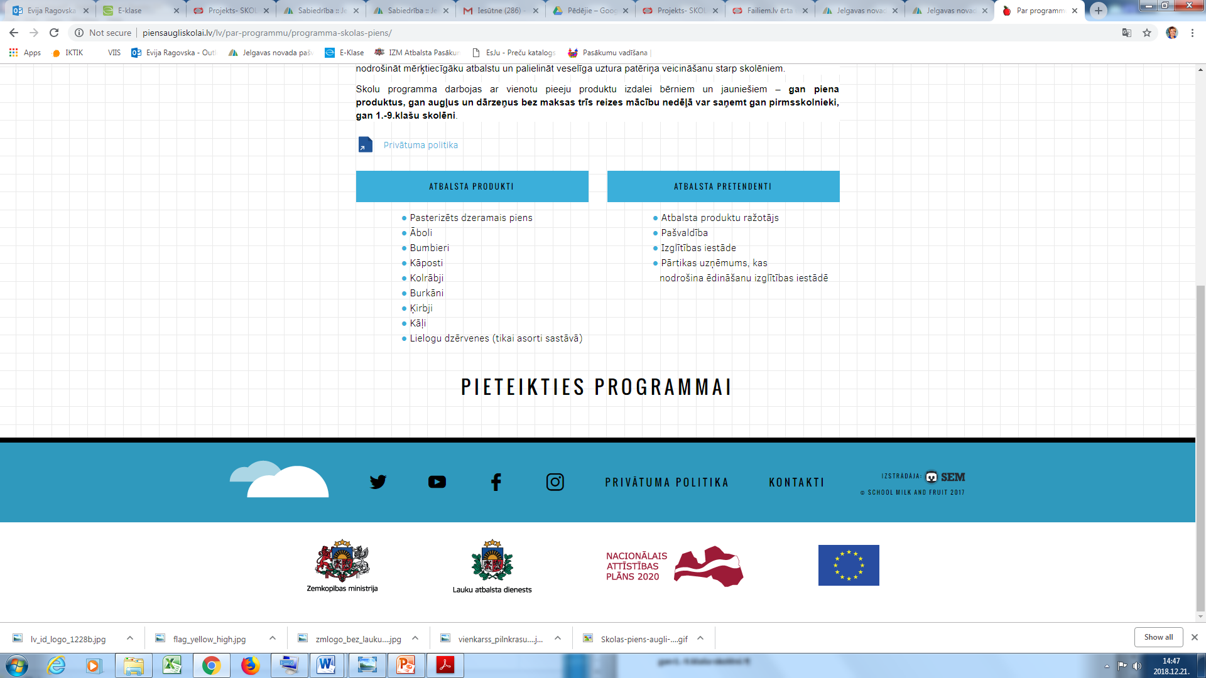

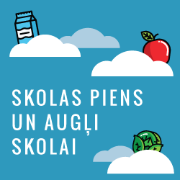

**ATBALSTS AUGĻU, DĀRZEŅU UN PIENA PIEGĀDEI IZGLĪTĪBAS IESTĀDĒM ("PIENS UN AUGĻI SKOLAI")**

Programmas **skolu apgādei ar augļiem, dārzeņiem un pienu** mērķis ir bērnu vidū veicināt veselīgu ēšanas un uztura paradumu veidošanos, kas būtu noturīgi visu turpmāko dzīvi, ka arī palielināt programmas efektivitāti, nodrošināt mērķtiecīgāku atbalstu un palielināt veselīga uztura patēriņa veicināšanu starp skolēniem.

Skolu programma darbojas ar vienotu pieeju produktu izdalei bērniem un jauniešiem – **gan piena produktus, gan augļus un dārzeņus bez maksas trīs reizes mācību nedēļā var saņemt gan pirmsskolnieki, gan 1.-9.klašu skolēni**